ПРВА ДОМАШНА ЗАДАЧА
Владица Јовановски
Универзитет Св.Кирил и Методиј
Факултет за Информатички науки и Компјутерско Инженерство
121202 vladica.jovanovski@gmail.com
Abstract
The abstract should be on English language. Total paragraph should be 3-4 sentences.
Keywords
List of keywords
Резиме
Резимето е превод на abstract. Содржи 3-4 реченици.
Keywords
Овде се сместува листа на клучни зборови што се однесуваат на домашната

Облик на документот
Стиловите што ќе се користат мора да се преземат од овој документ. На пример насловот на документот е од стилот Title. Името и презимето на авторот е сместено во вториот ред со употреба на стилот Author. Потоа следува бројот на индекс и адресата за електронската пошта на авторот со употреба на стилот Address.

Почетен дел од текстот
По воведниот дел следува дел за резимето, и тоа прво на англиски јазик, а потоа на македонски јазик. За засловот се користи стилот Abstract, а потоа текстот со употреба на стилот Abstract body. Потоа следуваат клучните зборови со наслов во стилот Abstract и листата на клучни зборови во стилот Abstract body.
Потоа следуваат насловите на главите, подглавите и секциите, соодветно со користење на стиловите heading 1, heading 2 и heading3.

Пишување параграфи

Стил на пишување
Стилот за пишување текст во параграфите е Normal со употреба на Times New Roman фонтот, 12pt, justified, 3pt spacing before, 3 pt spacing after, single line spacing.
За пишување параграфи не се дозволува употреба на други стилови како на пример Body text или други.

Потенцирање
Секој збор што е напишан на англиски јазик би требало да го користи стилот Style Italic.
Секој збор што треба да се потенцира треба да користи стил Style Bold.

Вметнување
За текстот што се вметнува треба да се користи стилот hanging или indented, во зависност од тоа дали започнува со поместување во лево или не. Овој параграф е напишан во стилот hanging.
Овој параграф е напишан со стилот indented.

Други елементи

Заглавје и подножје
Заглавјето се пишува на горниот дел, а подножјето не се пишува. На левата страна на заглавјето се запишува HWxxxNOid каде xxx е кратенка за предметот, NO е број за домашната работа и id е идентификациски број на студентот. Од десната страна се зпишува реднот број на страницата и максималниот број на страници.

Слики
Сликите се цртаат со специјализирани програми и моѓат да се вметнат во документот со wrapping style – in line with text, во одделот Layout на дијалог прозорецот Format Picture. Не е дозволено цртање слики со програмата Microsoft Word. Прифатливи програми за цртање се Microsoft Visio, CorelDraw, Photoshop.
За сликата се избира стилот Figure. Секоја слика има наслов запишан под сликата со стилот Figure caption, како што е прикажано на примерот за слика 1. Секоја слика мора да биде референцирана од текстот, како што е направено во претходната реченица.
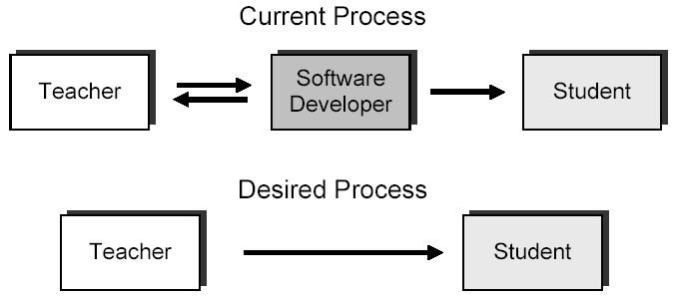
Слика 1: Креирање електронски содржини за учење

Равенки и програмски сегменти
Равенките се пишуваат со употреба на Microsoft Equation. Потоа се користи стилот equation и со TAB се вметнува нумерација на равенката. Во текстот се повикува со ознака во загради. Следува пример за равенката (1).
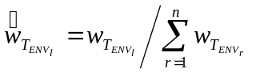 (1)
Програмските сегменти треба да бидат напишани со употреба на стилот program.
На пример следниот сегмент покажува како се повикува MSDOS функција.

Табели
Табелите се пишуваат со користење на стилот Table. Ако е потребно подредување од десната страна се користи стилот Table Right, а ако е потребно центрирање во колоната се користи стилот Table Center. Пред табелата се остава празен ред со стилот Before Table, а по табелата се става наслов на табелата со стилот Figure caption. На пример на табелата 1 се прикажани три колони од кои првата подредена лево, втората центрирана, а третата подредена од десно.

Предмети | Ознака | Број
Паралелно и дистрибуирано процесирање | PDP | 318
Мрежни и дистрибуирани оперативни системи | DOS | 319
Табела 1: Ознаки за предмети

Листи и набројување
За листите се користи стилот Style Bulleted и.
- Ова е листа напишана со стилот Style Bulleted.
- Ова е втор елемент на листата.
Следува пример на наброена листа со стилот Style Numberred:
- Прв елемент на наброена листа
- Втор елемент на наброена листа

Прашања за електрoнскиот систем

Концепти
Прашањата се составуваат за да одразат знаење во смисла на концепти и идеи, а не одразат фактографска меморија и учење бројки напамет. За пишување прашања се користат само 4 можни стилови. Стилот prasanje е наменет за поставување прашање. За одговори се можни три стилови, од кои едниот е стилот odgovorNumber. Во тој случај можен е само еден одговор. Во сите други случаи можни се повеќе одговори, од кои најмалку еден со стилот odgovorTrue и најмалку еден со стилот odgovorFalse.

Пример
- Процесирачките единици кај SIMD полињата се управуваат од:
- една контролна единица
- повеќе засебни контролни единици
- PRAM е ознака за:
- Parallel Random Access Machine
- Parallel Random Access Memory
- Processor Random Access Module
- Predictive Recursive Algorithms for Machines
- Ако програмата се извршува за 6 мs на еднопроцесорски систем, а за 2 мs кај четирипроцесорски систем, забрзувањето е
3

